Лабораторная работа №3

*Выполнил: Шардт Максим*

*Группа: ИВТ-1.1*

1. Тема лабораторной работы: Детерминированные вычислительные процессы с управлением по аргументу. Численное интегрирование.
2. Цель лабораторной работы: Выполнить задания, указанные в документе лабораторной работы
3. Используемое оборудование: ПК, PascalABC.NET, draw.io
4. Написать программы для вычисления определенного интеграла. Сделать вывод: какой из рассмотренных методов является наиболее точным и как можно увеличить точность любого метода.

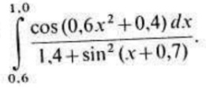

Значение интеграла равно 0.1173293873178009. Результат был получен с помощью онлайн-калькулятора, расчет проводился методом Числового Интегрирования, абсолютная погрешность равна 1.302617872653855*10-15.

*Часть 1*

1. Написать программу для вычисления определенного интеграла из индивидуального задания методом прямоугольника левых частей.
2. Математическая модель

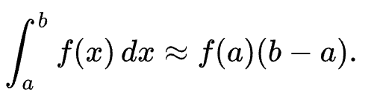

1. Блок-схема:

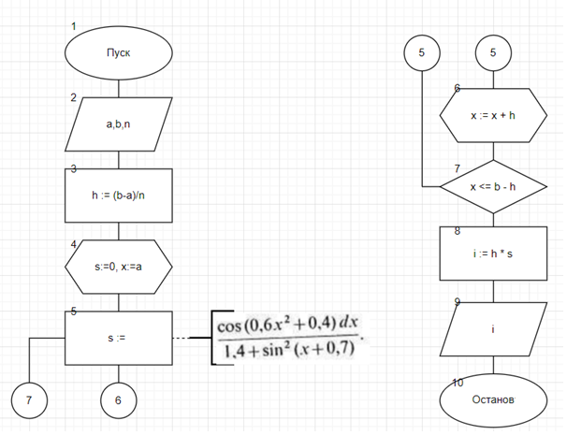

1. Список идентификаторов

|  |  |  |
| --- | --- | --- |
| Название переменной | Тип | Назначение |
| n | Целый | Число разбиений интеграла |
| a | Вещественный | Начальная точка вычислений |
| b | Вещественный | Конечная точка вычислений |
| x | Вещественный | Счетчик шагов |
| s | Вещественный | Сумма интегралов |
| h | Вещественный | Шаг |

1. Код программы

**program** Riemann_sum_left;

**var**

a, b, x, s, h: real;

n: integer;

**begin**

a := 0.6;

b := 1.0;

n := 1000;

s := 0;

h := (b - a) / n;

x := a;

**while** (x <= b - h) **do**

**begin**

s += (cos(0.6 * x * x + 0.4)) / (1.4 + sin(x + 0.7) * sin(x + 0.7));

x += h;

**end**;

s *= h;

writeln('Интеграл = ', s);

**end**.

1. Результаты вычислений

|  |  |  |
| --- | --- | --- |
| Количество разбиений (N) | Шаг (h) | Результат |
| 10 | 0.04 | 0.110100507130059 |
| 100 | 0.004 | 0.116663729024615 |
| 1000 | 0.0004 | 0.117354153163217 |
| 10000 | 0.00004 | 0.117322795674552 |

1. Анализ результатов вычисления

*Часть 2*

1. Написать программу для вычисления определенного интеграла из индивидуального задания методом прямоугольника правых частей.
2. Математическая модель

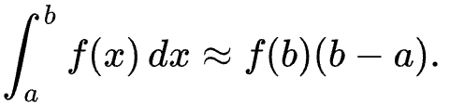

1. Блок-схема

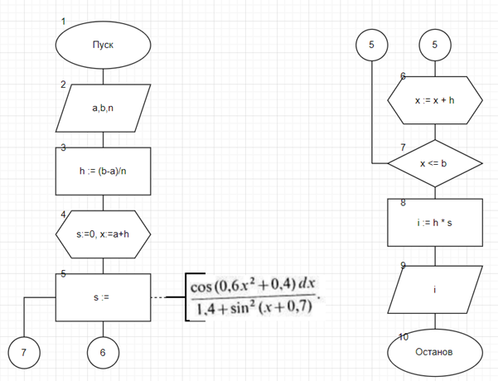

1. Список идентификаторов

|  |  |  |
| --- | --- | --- |
| Название переменной | Тип | Назначение |
| n | Целый | Число разбиений интеграла |
| a | Вещественный | Начальная точка вычислений |
| b | Вещественный | Конечная точка вычислений |
| x | Вещественный | Счетчик шагов |
| s | Вещественный | Сумма интегралов |
| h | Вещественный | Шаг |

1. Код программы

**program** Riemann_sum_right;

**var**

a, b, x, s, h: real;

n: integer;

**begin**

a := 0.6;

b := 1.0;

n := 1000;

s := 0;

h := (b - a) / n;

x := a + h;

**while** (x <= b) **do**

**begin**

s += (cos(0.6 * x * x + 0.4)) / (1.4 + sin(x + 0.7) * sin(x + 0.7));

x += h;

**end**;

s *= h;

writeln('Интеграл = ', s);

**end**.

1. Результаты вычислений

|  |  |  |
| --- | --- | --- |
| Количество разбиений (N) | Шаг (h) | Результат |
| 10 | 0.04 | 0.105765774323056 |
| 100 | 0.004 | 0.116174742937773 |
| 1000 | 0.0004 | 0.117304617656502 |
| 10000 | 0.00004 | 0.117317842762836 |

*Часть 3*

1. Написать программу для вычисления определенного интеграла из индивидуального задания методом трапеций.
2. Математическая модель

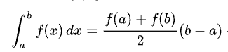

1. Блок-схема:

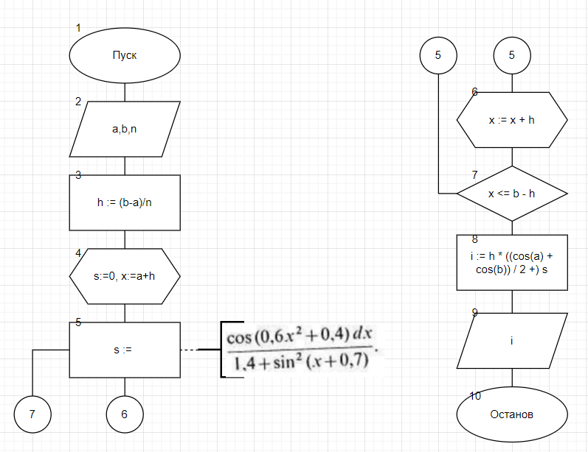

1. Список идентификаторов

|  |  |  |
| --- | --- | --- |
| Название переменной | Тип | Назначение |
| n | Целый | Число разбиений интеграла |
| a | Вещественный | Начальная точка вычислений |
| b | Вещественный | Конечная точка вычислений |
| x | Вещественный | Счетчик шагов |
| s | Вещественный | Сумма интегралов |
| h | Вещественный | Шаг |
| i | Вещественный | Значение интеграла |
| temp | Вещественный | Временная переменная для сохранения значения уравнения |

1. Код программы:

**program** Trapezoidal_rule;

**var**

a, b, x, s, i, h, temp: real;

n: integer;

**begin**

a := 0.6;

b := 1.0;

n := 10000;

h := (b - a) / n;

s := 0;

x := a + h;

temp := (cos(a) + cos(b)) / 2;

**while** (x <= b - h) **do**

**begin**

s += (cos(0.6 * x * x + 0.4)) / (1.4 + sin(x + 0.7) * sin(x + 0.7));

x += h;

**end**;

i := h * (temp + s);

writeln('Интеграл = ', i);

**end**.

1. Результаты вычислений

|  |  |  |
| --- | --- | --- |
| Количество разбиений (N) | Шаг (h) | Результат |
| 10 | 0.04 | 0.123391954351569 |
| 100 | 0.004 | 0.117992873746766 |
| 1000 | 0.0004 | 0.117487067635433 |
| 10000 | 0.00004 | 0.117336087121773 |

*Часть 4*

1. Написать программу для вычисления определенного интеграла из индивидуального задания методом парабол.
2. Математическая модель

$\int_{a}^{b}{f\left(x\right)ⅆx}=\frac{h}{3}\left\{\begin{aligned}y_{0}+4\left(y_{1}+y_{3}+…+y_{2n-1}\right)\end{aligned}\right.+ 2\left(y_{2}+y_{4}+…+y_{2n-2}\right)+ y_{2n}$

1. Блок-схема:

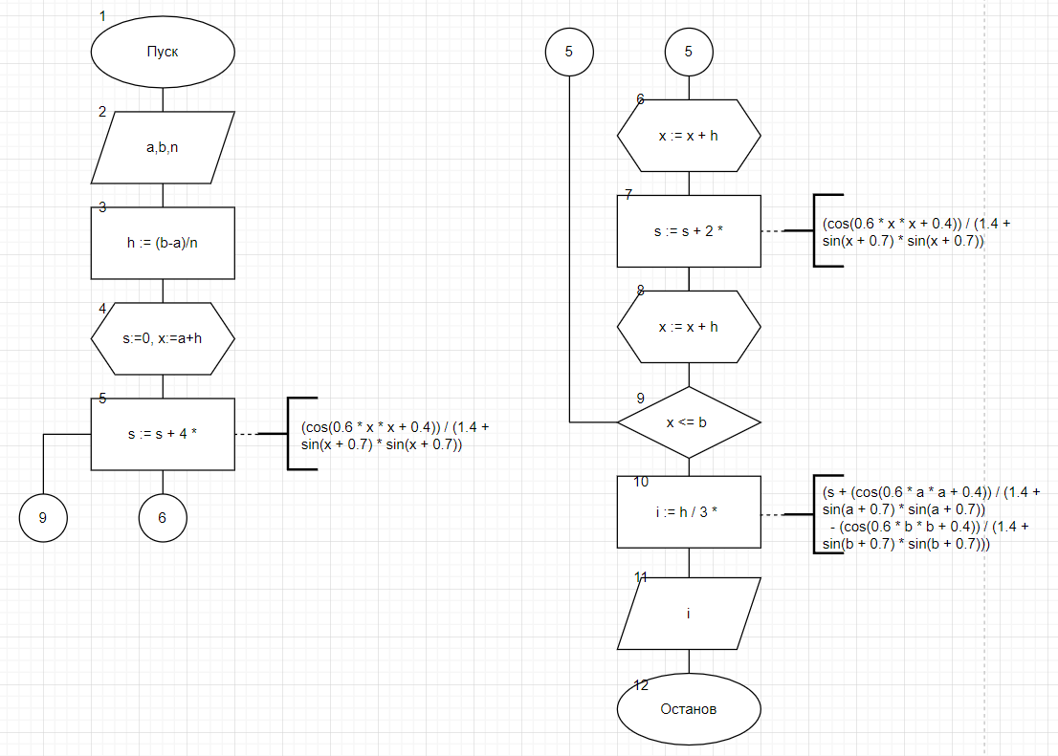

1. Список идентификаторов

|  |  |  |
| --- | --- | --- |
| Название переменной | Тип | Назначение |
| n | Целый | Число разбиений интеграла |
| a | Вещественный | Начальная точка вычислений |
| b | Вещественный | Конечная точка вычислений |
| x | Вещественный | Счетчик шагов |
| s | Вещественный | Сумма интегралов |
| h | Вещественный | Шаг |

1. Код программы:

**program** Trapezoidal_rule;

**var**

a, b, x, s, i, h, temp: real;

n: integer;

**begin**

a := 0.6;

b := 1.0;

n := 10000;

h := (b - a) / n;

s := 0;

x := a + h;

temp := (cos(a) + cos(b)) / 2;

**while** (x <= b - h) **do**

**begin**

s += (cos(0.6 * x * x + 0.4)) / (1.4 + sin(x + 0.7) * sin(x + 0.7));

x += h;

**end**;

i := h * (temp + s);

writeln('Интеграл = ', i);

**end**.

1. Результаты вычислений

|  |  |  |
| --- | --- | --- |
| Количество разбиений (N) | Шаг (h) | Результат |
| 10 | 0.04 | 0.115678194519309 |
| 100 | 0.004 | 0.117164268961161 |
| 1000 | 0.0004 | 0.117329387317804 |
| 10000 | 0.00004 | 0.117329387317774 |

*Часть 5. Вывод*

1. Самым точным оказался Метод Парабол.

|  |  |  |  |  |  |
| --- | --- | --- | --- | --- | --- |
| Количество разбиений (N) | Шаг (h) | Метод левых  частей  прямоугольников | Метод правых  частей  прямоугольников | Метод  трапеций | Метод  парабол |
| 10 | 0.04 | 0.110100507130059 | 0.105765774323056 | 0.123391954351569 | 0.115678194519309 |
| 100 | 0.004 | 0.116663729024615 | 0.116174742937773 | 0.117992873746766 | 0.117164268961161 |
| 1000 | 0.0004 | 0.117354153163217 | 0.117304617656502 | 0.117487067635433 | 0.117329387317804 |
| 10000 | 0.00004 | 0.117322795674552 | 0.117317842762836 | 0.117336087121773 | 0.117329387317774 |

1. Во всех случаях повышение числа разбиений (n) повышало точность измерений.